26-9-2018

Artevelde Hogeschool

2NMD

CSSE1

Les 1: Onderdelen computer

Milan Goossens & Jan Temmerman

Inhoud

Optische Drive 2

RAM 2

Harde schijf 3

Voorkant computercase (poorten) 3

Achterkant computercase (poorten) 4

In de computercase 4

De voeding 4

De CPU 5

Batterij moederbord 5

Chipset 5

# Optische Drive

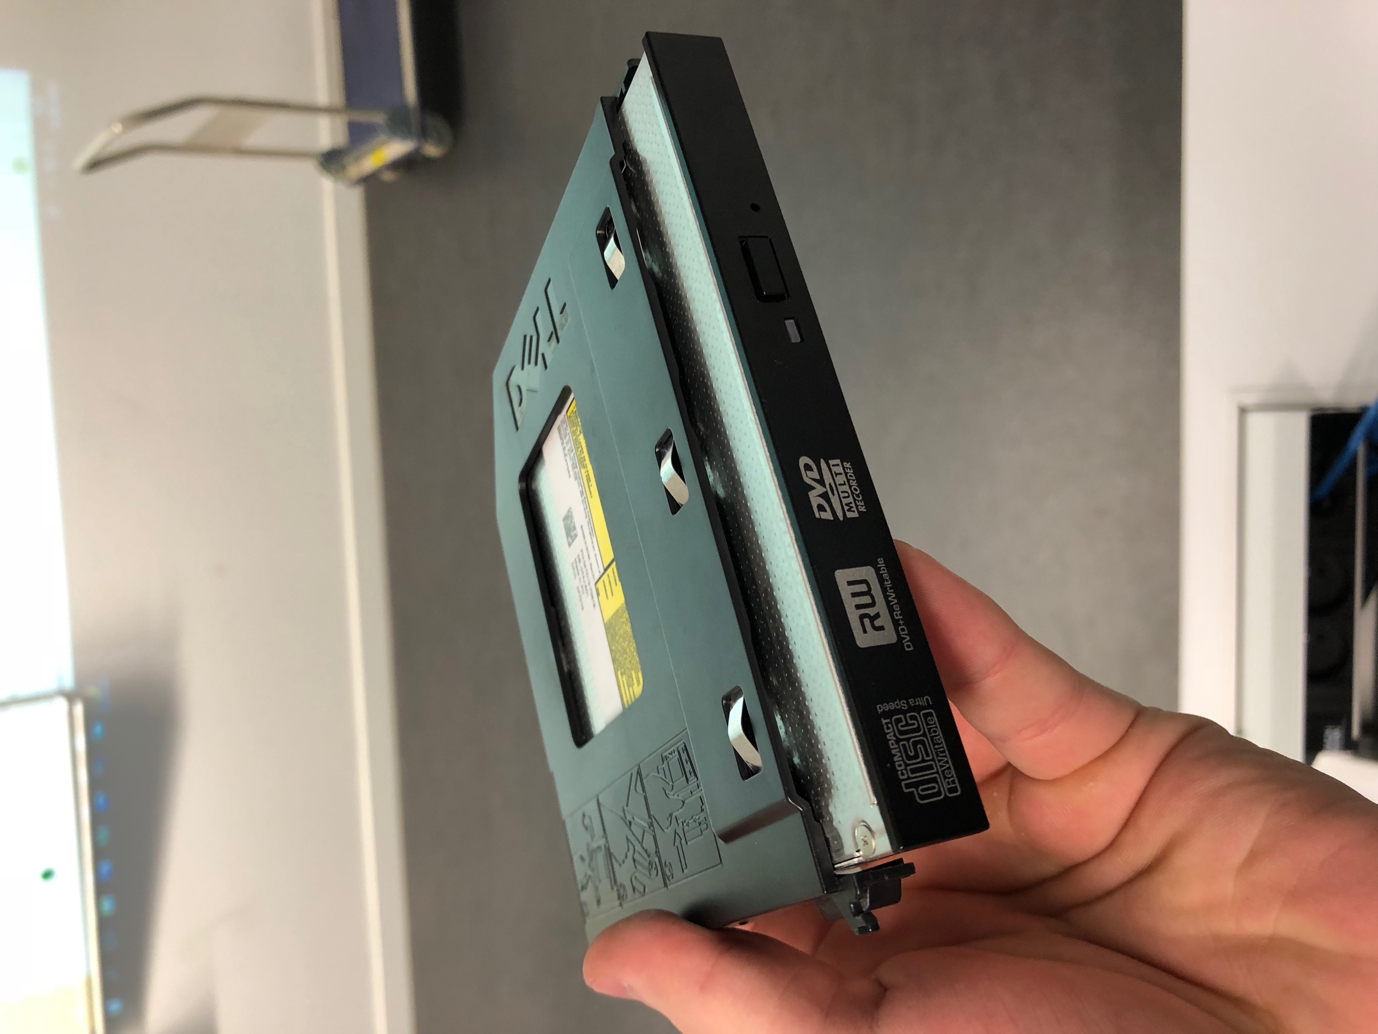

Dit onderdeel wordt gebruikt om onder andere Cd’s te lezen en te herschrijven.

# RAM

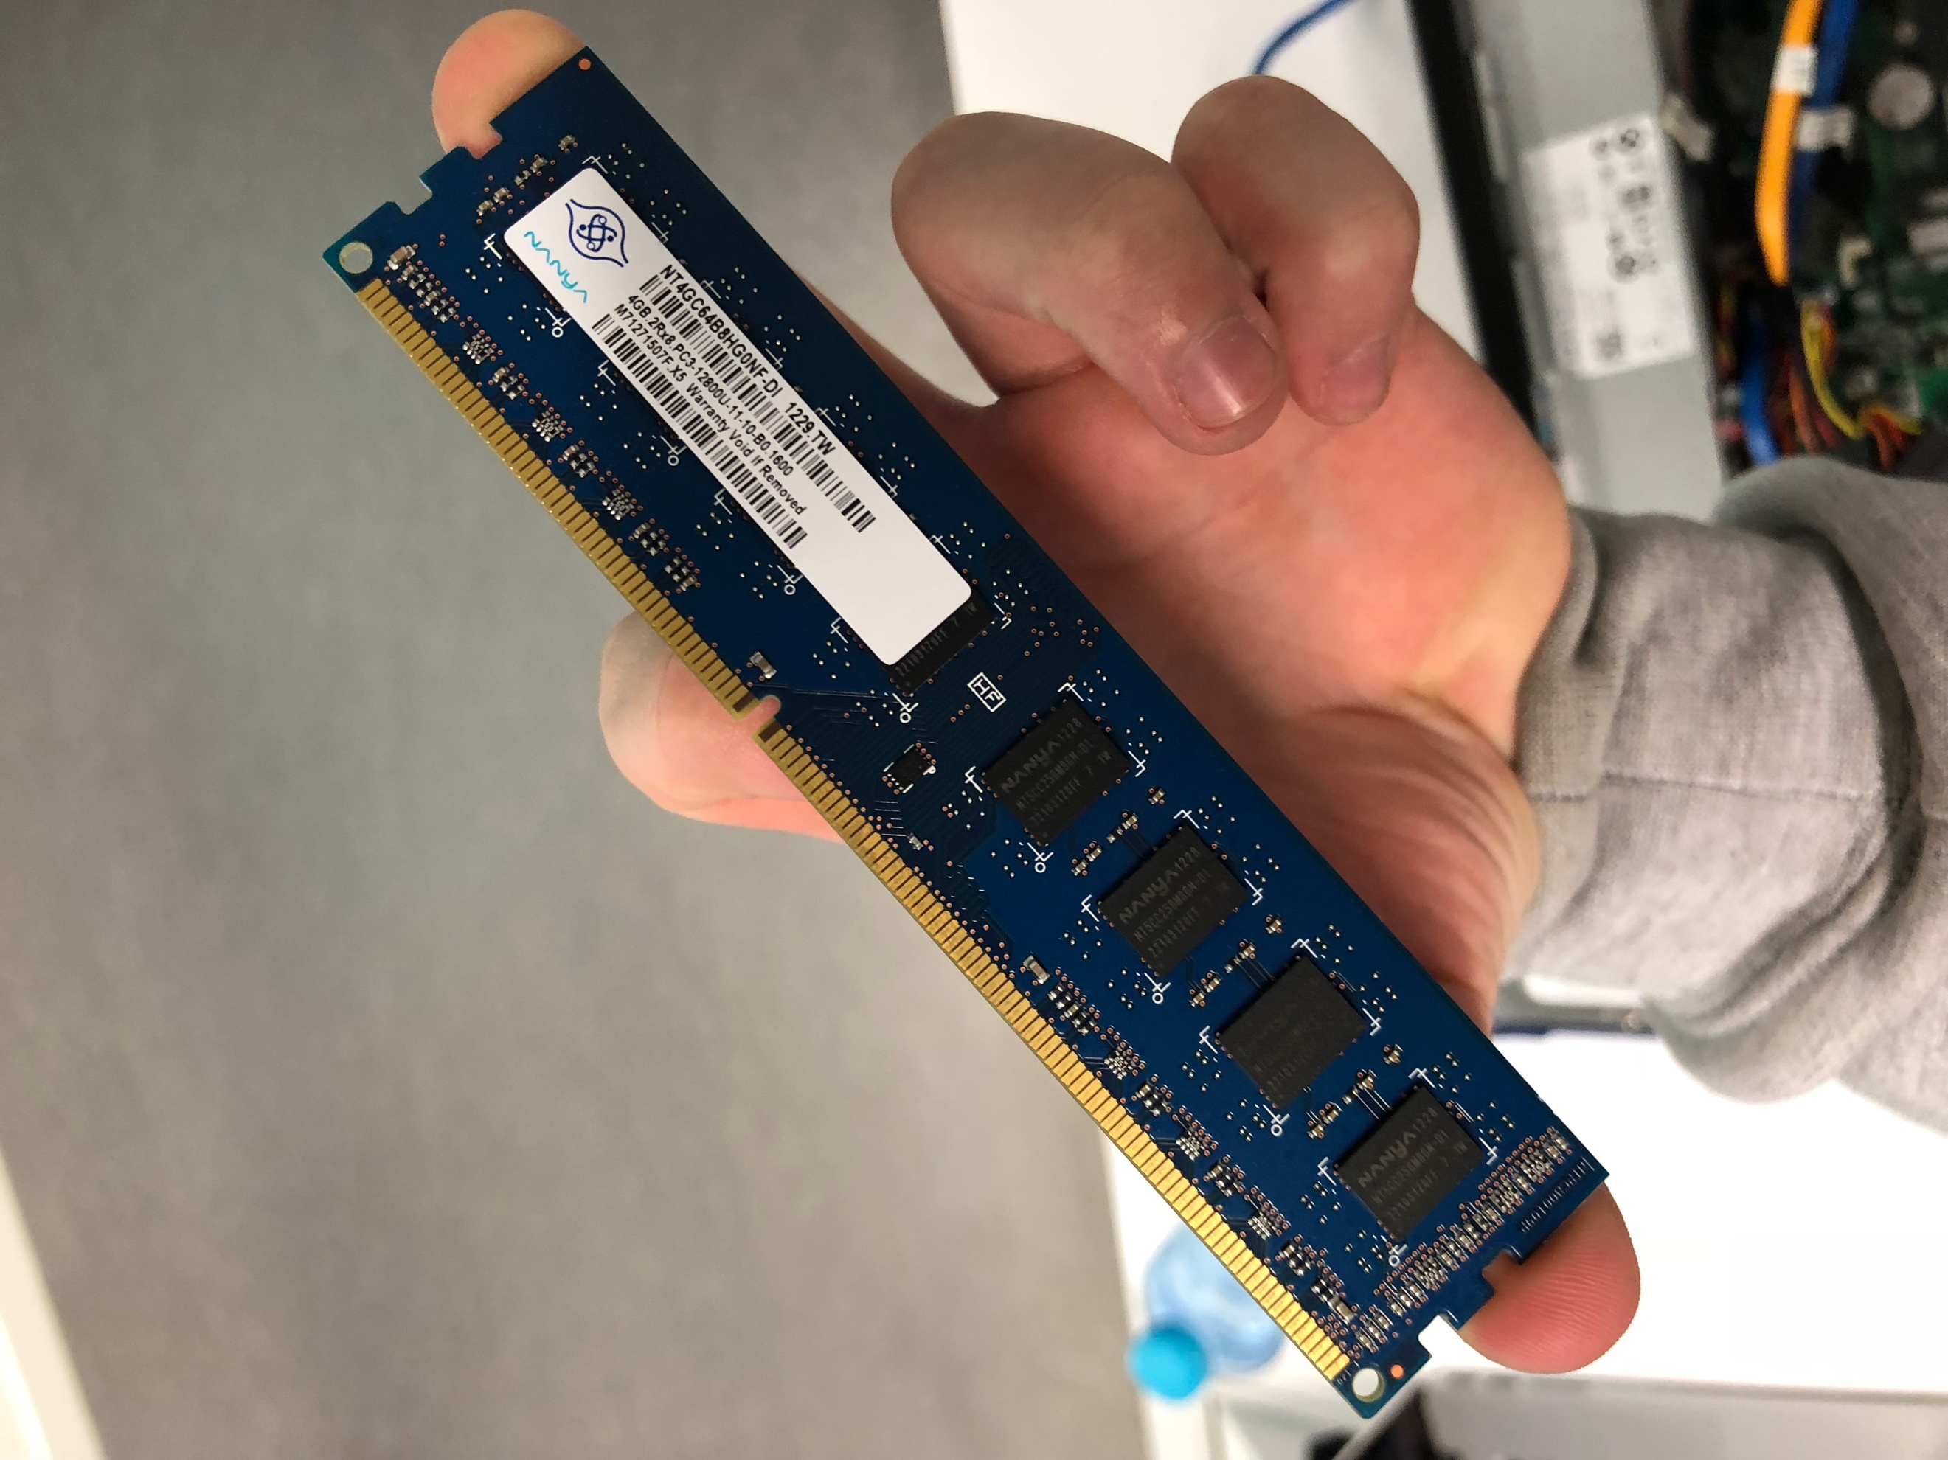

Dit staat voor Random Acces Memory. Dit is vluchtig geheugen, hiermee bedoelen we dat wanneer de pc uit wordt geschakeld de gegevens worden verwijderd. Dit geheugen is sneller dan de harde schijf, daarom worden hier de gegevens die op dit moment gebruikt worden opgeslagen. Deze opslag is kleiner dan de massaopslag.

# Harde schijf

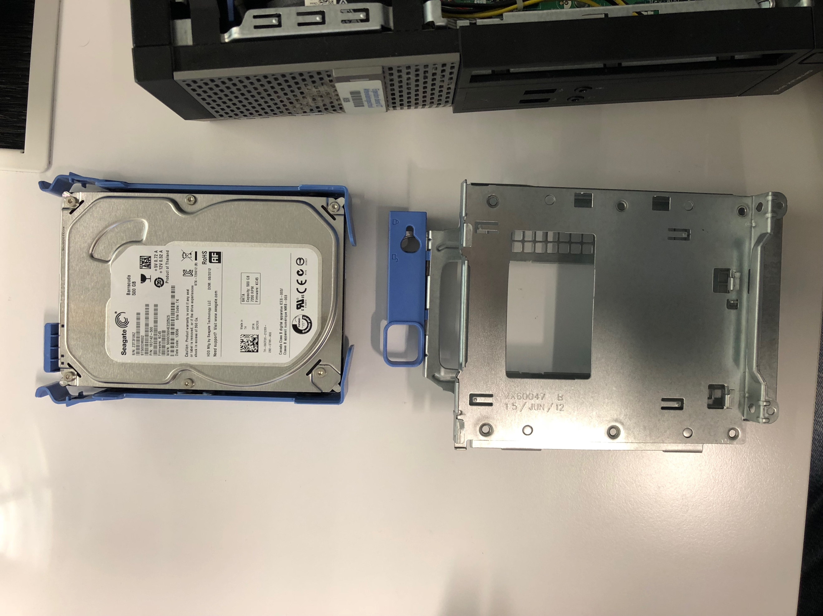

Links op de foto zie je de harde schijf. In ons geval is het een Seagate barracuda 500GB. Dit is de massaopslag. Hier slaan we alles op, waaronder het besturingssysteem, programma’s, foto’s en andere media… Deze gegevens blijven aanwezig tot de gebruiker deze verwijderd, ze worden dus niet verwijderd wanneer de computer uitgeschakeld is. De harde schijf wordt aangesloten aan het moederbord doormiddel van SATA en ontvangt voeding van de PSU.

Rechts op de foto zie je de drive bay, hier schuiven we de harde schijf in en plaatsen het geheel in de computercase.

# Voorkant computercase (poorten)

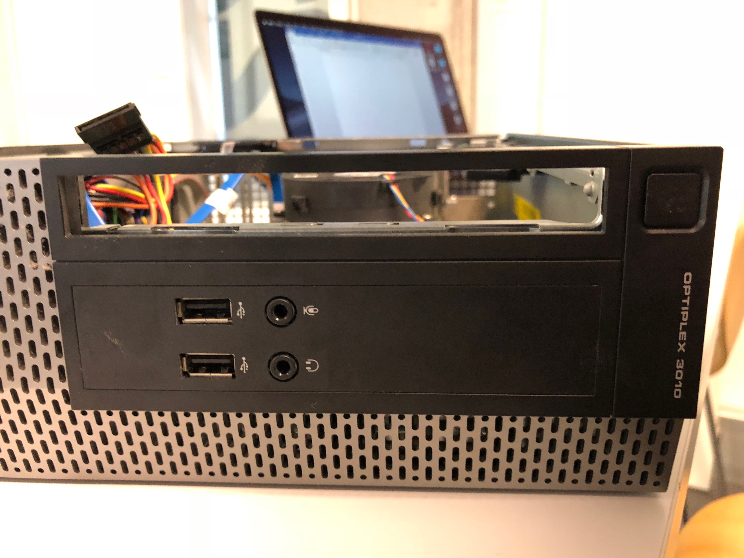

Hierboven zien we de poorten aan de voorkant van de computercase. Deze poorten zijn: 2 x USB 2.0, 3.5mm jack voor audio- en eenzelfde poort voor audio-uit. Boven de poorten zie je een gat, dit is waar de optische drive hoort te zitten.

# Achterkant computercase (poorten)

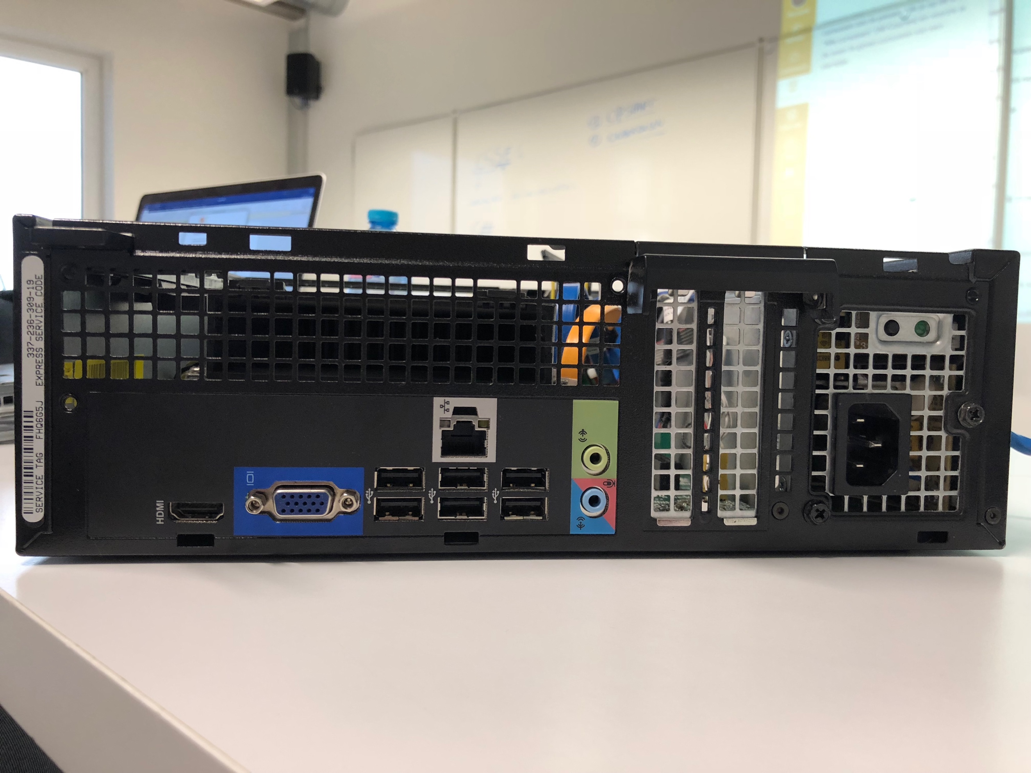

Poorten van links naar rechts:

* HDMI, dit is een aansluiting voor een monitor.
* VGA, dit is een oudere aansluiting voor een monitor.
* 6 x USB 2.0 poorten, je ziet dat het geen 3.0 poorten zijn aan de kleur.
* Daarboven hebben we de ethernet poort, hiermee connecteren we met het internet.
* Hier zien we wederom audio-in en audio-uit.
* Uiterst rechts zien we de aansluiting voor de voedingskabel.

# In de computercase

## De voeding

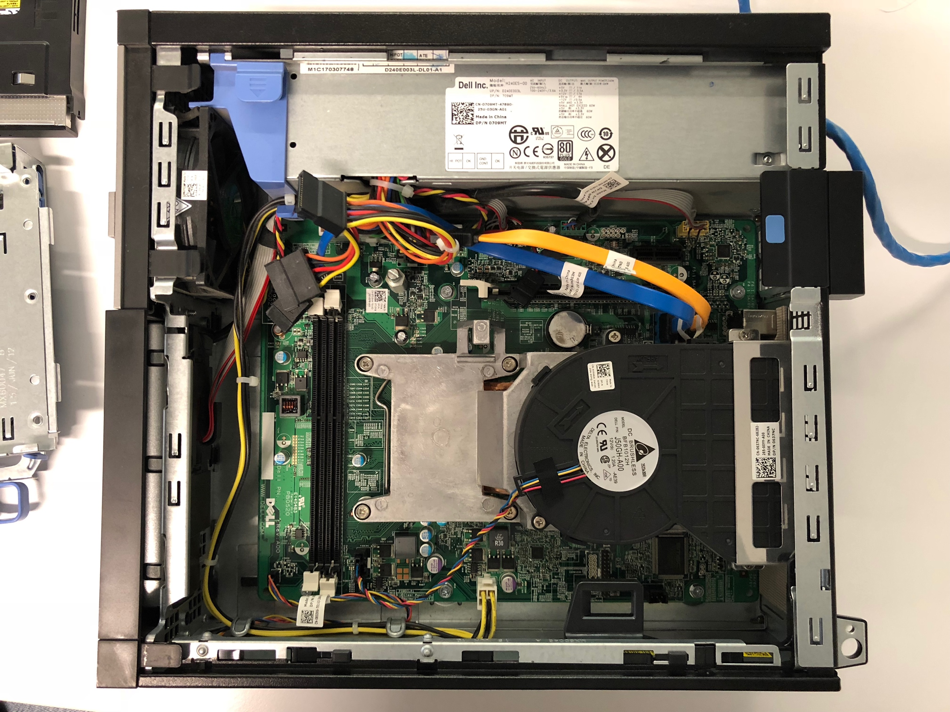

Hier zien we PSU, dit is de voeding voor de computer. De belangrijkste specificatie van de voeding is het vermogen(W). Het vermogen moet groot genoeg zijn om alle delen van de computer te laten werken.

## De CPU

Dit is de CPU, Hier zit alle rekenkracht van de computer. Bovenop de CPU zien we een koelelement met een ventilator. De CPU kan zeer warm worden en moet constant afgekoeld worden.

## Batterij moederbord

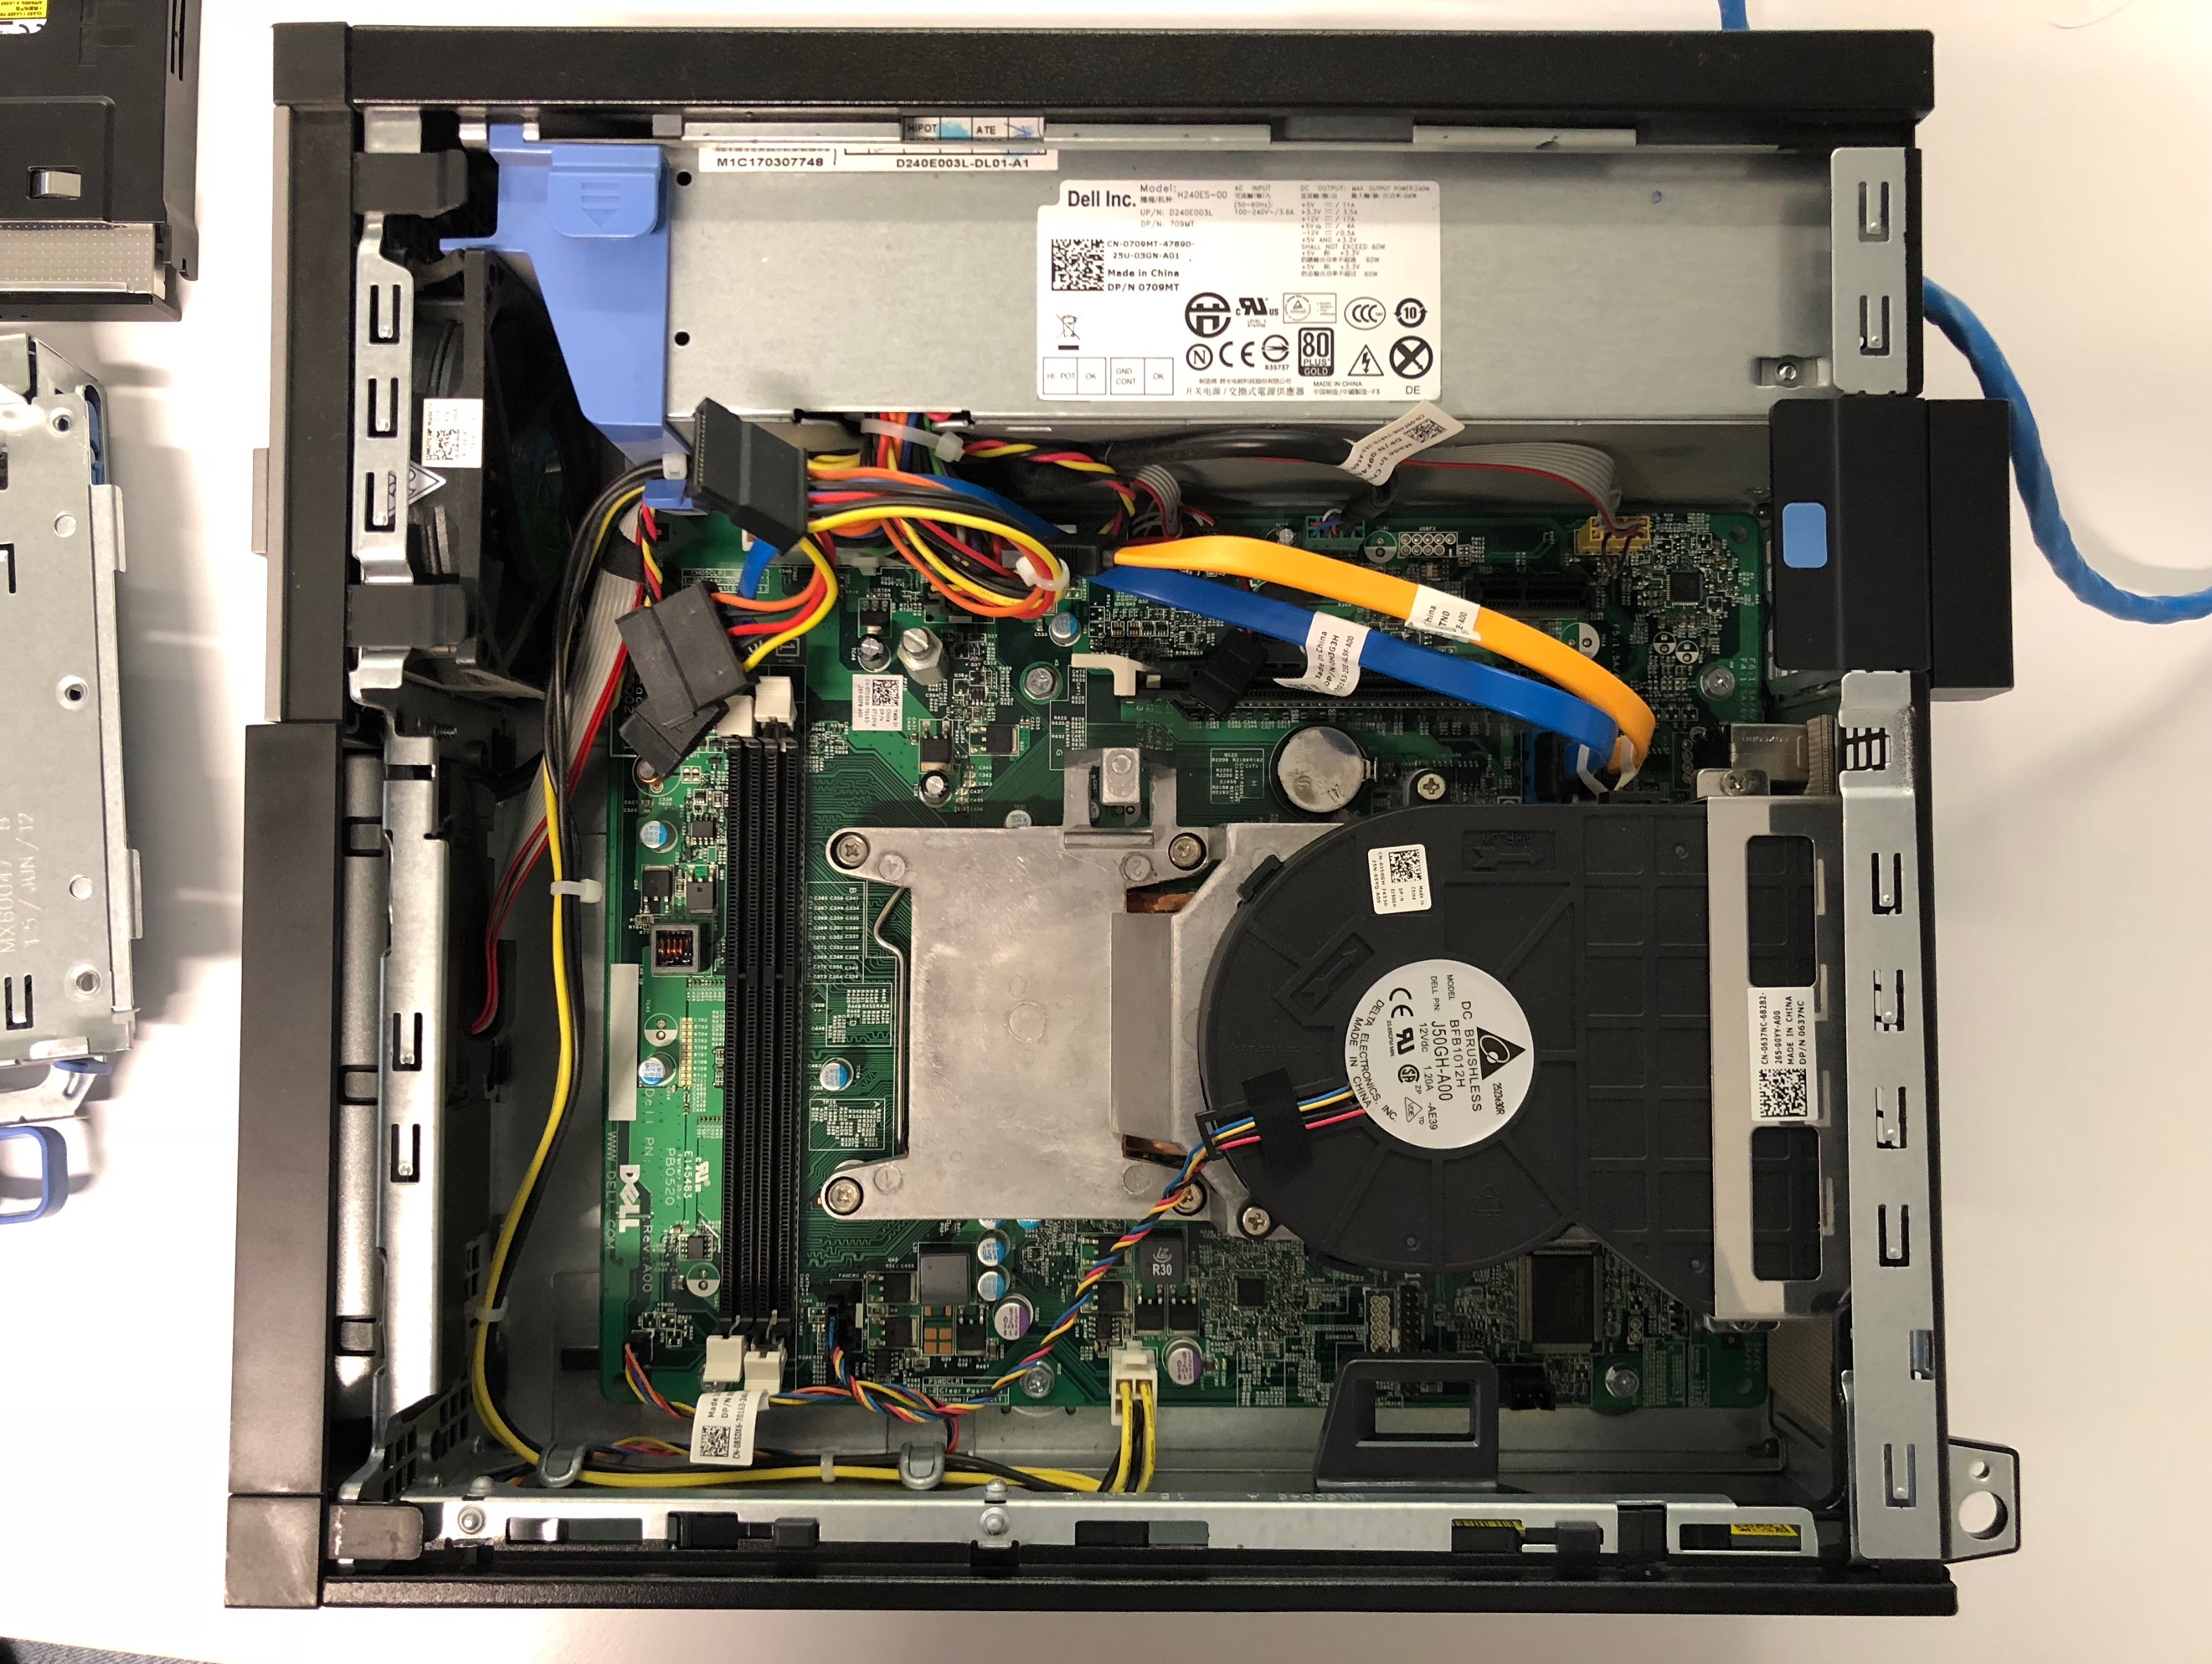

Dit kleine batterijtje wordt gebruikt om constant het moederbord ‘wakker’ te houden. Het voedt de interne klok.

# Chipset

